***Название:*** Labyrinth

***Автор:*** Сухов Никита

***Идея:*** Написать игру, в которой главной задачей игрока будет – найти выход из лабиринта.

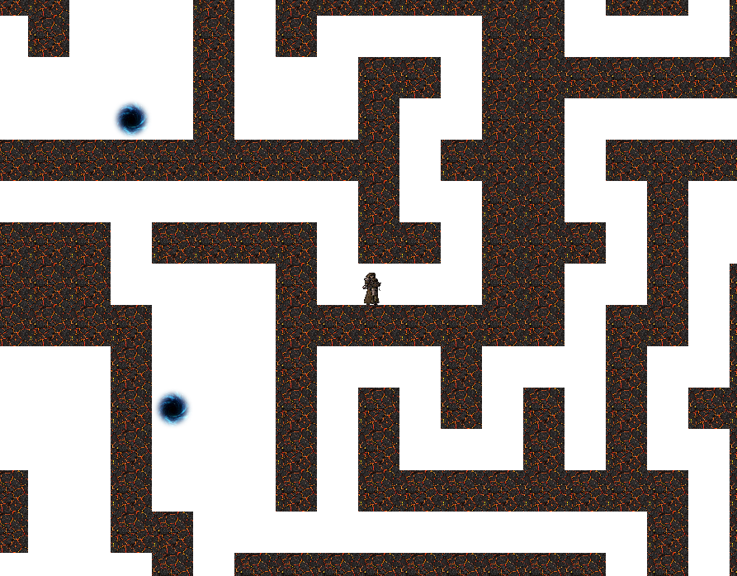

***Библиотеки:*** Pygame, sys, os

***Реализация:***  Написано множество классов, отвечающих за всё что происходит в игре. Начальный и завершающий экраны, классы для каждого объекта(главный герой, стены и т.п.), класс, отвечающие за создание уровня, класс, управляющий движением камеры и парочка классов, отвечающих, за дополнительный функционал.

